责任教师——操作手册（详细版）

第一项：域名
http://center.exam.jsou.cn

第二项：参与角色
责任教师

第三项：流程
【考试指南】处于“数据维护期”时，责任教师需要完成以下任务：
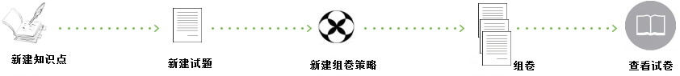

第四项：操作步骤

1、考试指南
1.1在【考试指南】中，责任教师能查看到，系统正处于的时期。
1.2、只有在【数据维护期】，责任教师才能新建知识点、试题、策略、组卷、查看试卷。

2、试卷管理
2.1知识点管理
知识点的建立有两种方法：
方法1：教师选择【试卷管理|知识点管理】点击【新增】按钮，选择相应的课程名称，然后输入知识点名称，点击【确定】按钮完成知识点的创建。如下图所示：
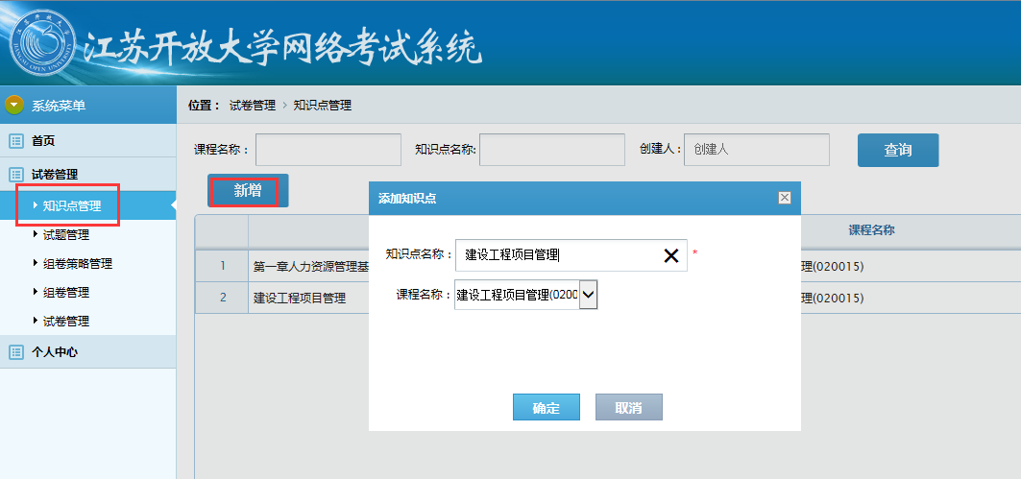
方法2：使用Excel试题模板将知识点和试题一起导入至平台，Excel模板中的工作表名称代表知识点名称。导入知识点的方法具体方法见【试题管理—新建试题——方法2】
备注：
1、“知识点”可以理解为章节，可以把一门课程作为一个知识点，也可以把一门课程拆分为多个知识点，然后按照知识点新建试题。
2、知识点名称，不能以阿拉伯数字开头，并且知识点名称中不能包含空格。

2.2 试题管理
1、新建试题。选择【试卷管理|试题管理】进入试题管理页面。
新建试题有以下两种方法：
方法1：根据上一步中新增的知识点，直接在平台中手动输入试题。点击【新增试题】按钮，选择对应的课程名称、知识点名称、题型、难易程度等，在题目描述中输入题干，选项内容、正确答案、题干分析等，最后点“确定”按钮，该试题就新建成功了。如下图所示：
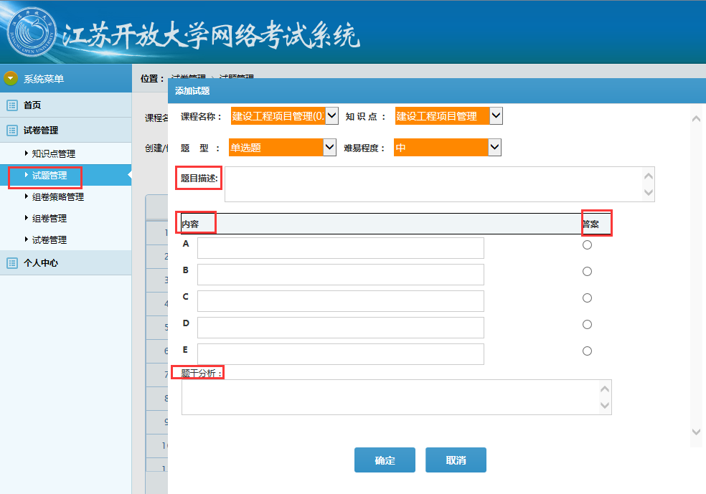

方法2：直接导入知识点和试题。选择【试题管理】点击【下载模板】按钮，按照平台中提供的Excel模板格式整理试题，点击【导入】按钮，选择对应的课程名称，选择文件，点击【浏览】按钮，将试题和知识点一起导入平台（Excel模板中的工作表名称代表知识点名称）。如下图所示：
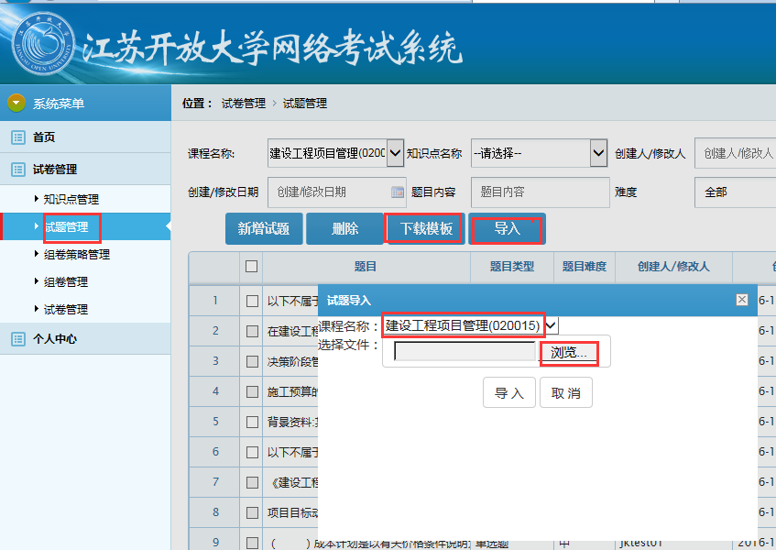
备注：导入试题需注意以下几个问题:
(1)一张工作表（sheet）对应一个知识点，工作表的名称代表知识点的名称，工作表（sheet）的命名不能以阿拉伯数字开头，命名中不能出现空格。
(2)目前平台还暂不支持一次性导入多张工作表（sheet），每次导入时只能导入第一张工作表中的试题，若有多张工作表需要单独保存为多个Excel，需逐个导入。
(3)2007版本的Excel才能导入成功（即平台中下载的Excel版本），2003版本的Excel不能导入成功，另存为时一定要保存为2007版本的Excel。
2、试题的修改、删除。在【试卷管理|试题管理】中，可以修改、删除试题，也可以对试题进行禁用，将试题标记错误。
注意：禁用和标记错误的试题不能组成试卷。
“被使用”和“已标错”的试题，不允许删除。
2.3组卷策略管理（理解为：设置一份试卷题型、分值等信息）
选择【试卷管理|组卷策略管理】，点击【新建组卷策略】按钮，在“基本信息”中选择对应的“课程名称”，输入“策略名称”（策略名称没有统一的内容要求，只是老师自己作区分即可），在策略总分中输入100分，平台默认为100分，不需修改。如下图所示：
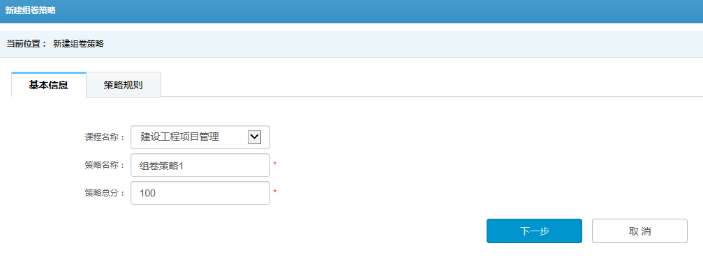
然后点击“下一步”，进入“策略规则”添加页面，选择对应的知识点、试卷题型、难易程度、试题个数、分值，勾选试题是否乱序等，然后点击【添加】按钮，之后再将其他知识点或同一知识点下的其他题型添加到策略中，直到规则总分达到100分为止。
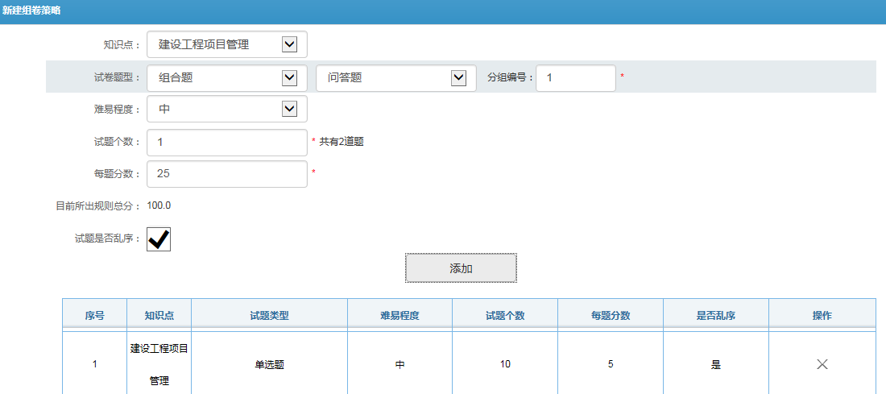
2.4组卷管理
1、新建考试。选择【试卷管理|组卷管理】，点击【新建考试】按钮，选择对应的课程名称，输入考试名称（本学期期末考试名称统一为：江苏开放大学2016年12月考试），设置试卷数（平台默认最大组卷数量为50份，本学期开放教育本专科课程组卷数量不小于4套，成人注册课程组卷数量不小于2套），然后点击【保存】按钮即可，如下图所示：
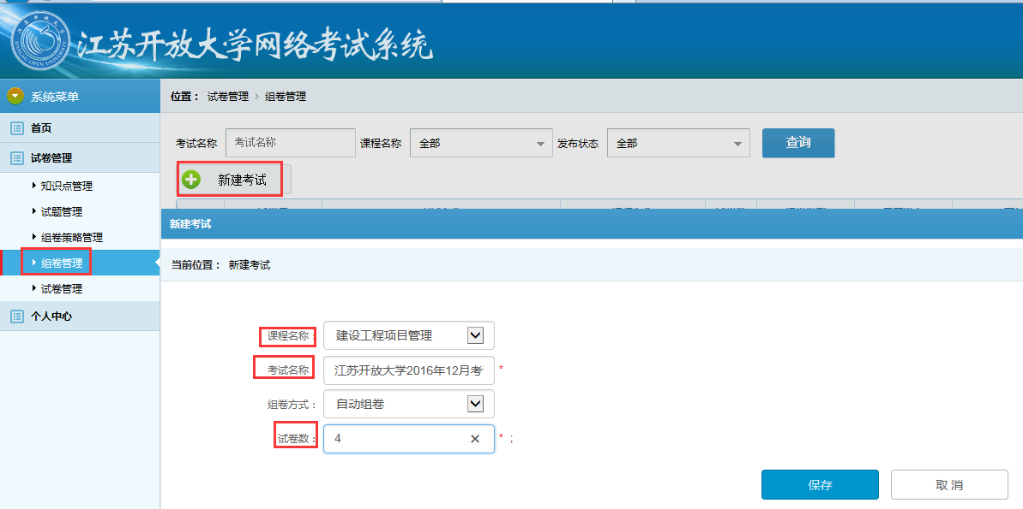
2、生成试卷。新建考试成功后，点击【选择策略】按钮，在选择策略页面中勾选组卷使用的策略，点击【确定】按钮，进入【试卷管理|生成试卷】页面，点击【生成试卷】按钮，出现组卷提示框，点击“确定”，即可看到组卷成功页面。具体如下图所示：
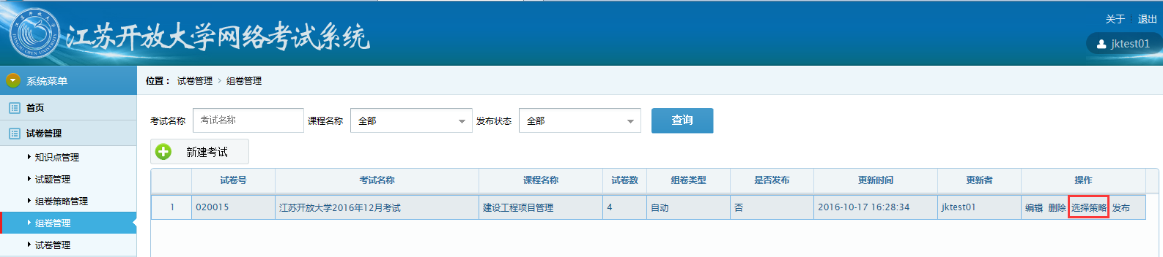

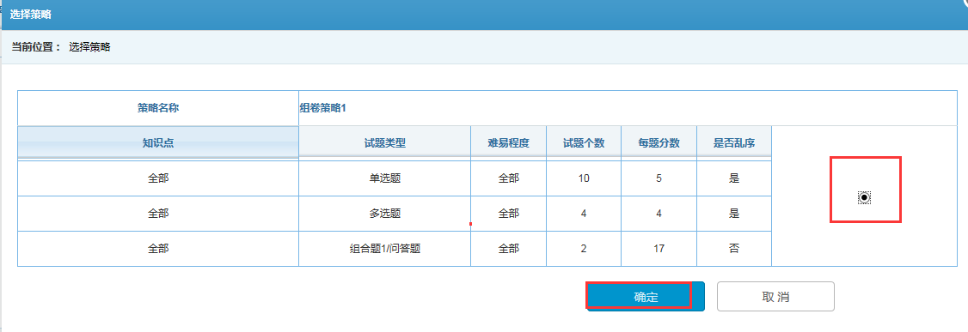
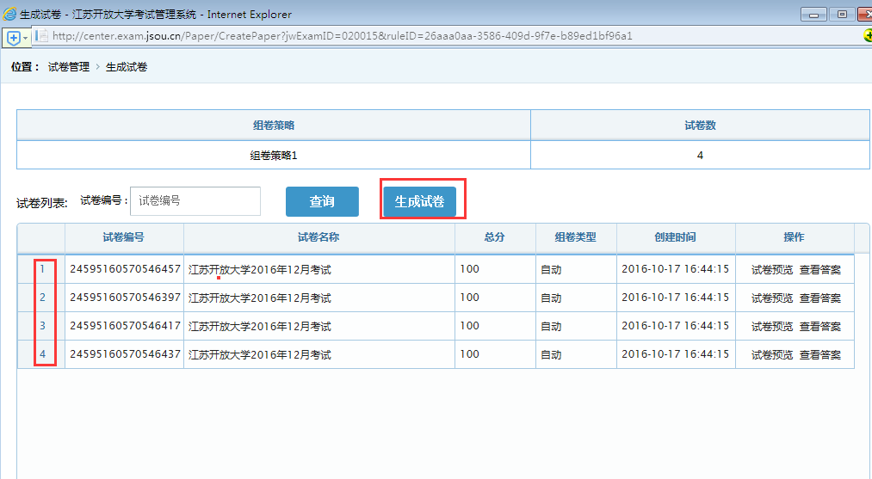
3、试卷的发布。试卷校验无误后，准备发布试题，点击【发布】 按钮，在出现的提示框中点击“确定”将组好的试卷发布出去。如下图所示：
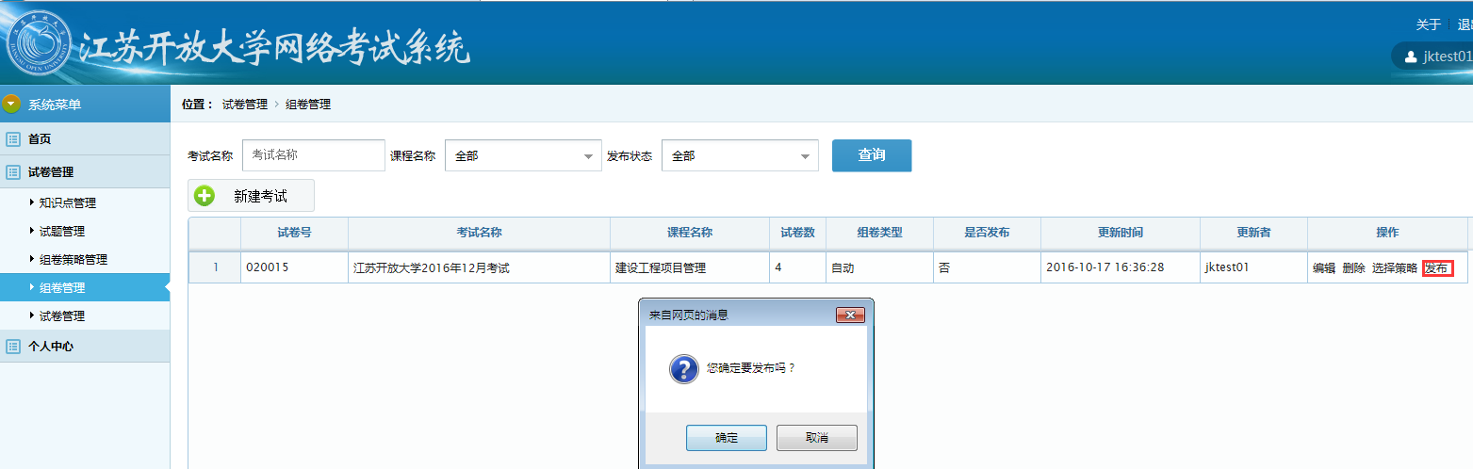
4、试卷的回收。试卷发布后，考试未开始，发现有些试题需要修改，或组卷策略需要修改，点击【回收】按钮，将发不出去的试卷进行回收。注意，【回收】功能必须是在考试前才能操作，一旦进入考试期，试卷不再允许回收。
2.5、试卷管理
在【试卷管理|试卷管理】中，可以查看、 查询已经组成的试卷。

